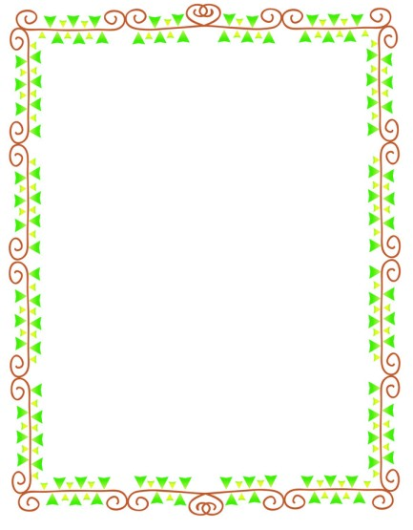
今天我学了什么

各位家长：
下午好！
今日活动内容如下
1数学《交集》
1、初步感知交集的基本概念，知道两集合相交部分所摆放的物品必须同时具有两个集合的特征。
2、学习正确计数集合内物品的数量。
3、激发幼儿参与数学活动的愉悦情绪。
2．区域活动：建构区《万里长城》
链接、架空、垒高、尝试搭建长城。
3. 美术游戏：海军和军舰
1、初步了解主要军舰分类，对军舰感兴趣。
2、学习利用适宜的材料制作军舰模型，增强动手制作能力。
温馨提示：
- 在家多与孩子交流，在点点滴滴中培养孩子的语言表达能力；可充分利用晚上睡前10分钟，通过绘本给孩子讲讲故事，并促进亲子关系！每天坚持，一定会有收获。语言表达能力重在积累。
- 为了孩子的安全，请您刷卡入园，感谢您的配合。
- 为了保证幼儿的学习时间，请幼儿在8点之前入园，感谢家长的配合。

10月15日

